### 题目：企业工单管理系统

### 一、语言和环境

A、实现语言 Java

B、环境要求

JDK 6 及以上 版本、 Eclipse/MyEclipse、 Tomcat 6 或 7 、 Oracle 10g/11g 或 MySQL 5、jQuery-1.8.3

### 二、功能要求

使用 Struts 2 + Spring + Hibernate Struts 2 + Spring + MyBatis

SpringMVC + Spring + MyBatis SpringMVC + Spring + Hibernate

四种框架中的一种来实现企业工单管理系统，Oracle 10g/11g 或 MySQL 5 作为后台数据

库。该系统包括查看所有的项目信息、选择项目后进行工单添加、添加完毕后显示添加后的工单 信息三大功能，具体要求如下：

打开企业工单管理系统首页，下拉框列出所有项目，如图-1 所示。

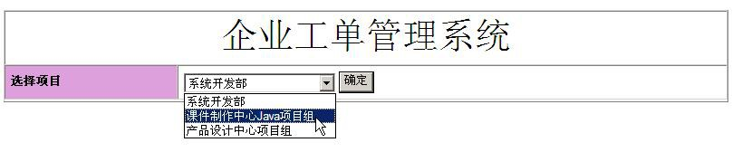

图-1 选择需要添加工单的项目，点击“确定”按钮，进入工单录入界面，级别下拉列表正确显示 1

级，2 级，3 级。如图-2 所示：

、、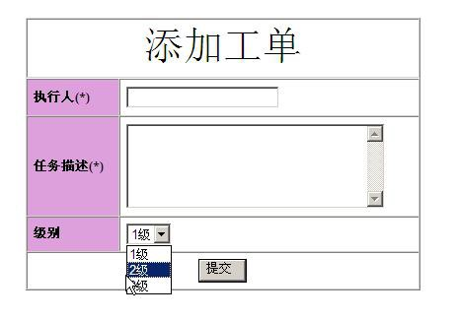

在点击“提交”时，需要执行非空验证，如果

执行人为空，提示“执行人不能为空！”，如果任务描述为空，则提示“任务描述不能为空！”， 页面效果如图-3 所示。

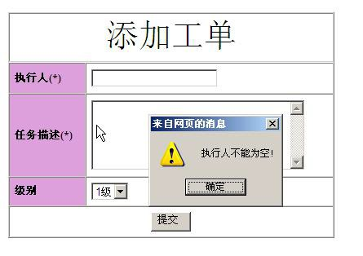

图-3 输入执行人和任务描述后点击“提交”，**注意：此工单需要添加到所选择的项目中。请在保**

**存记录的同时，自动保存记录的生成时间**。保存成功或者失败都跳转到工单信息列表，列表 下方显示“保存成功”或“保存失败”提示语句，列表按照工单编号降序排列，级别需要根据数 据库值做对应显示(1-1 级，2-2 级，3-3 级）,创建时间按年-月-日显示，列表采用隔行变色样

式。如图-4 所示。

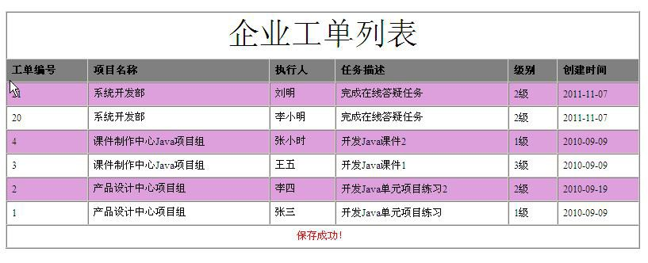

### 三、数据库设计

图-4

数据表名称及要求：项目表:project,工单表:workorder **注意：Oracle 数据库和 MySQL 数据库任选一种进行设计。**

|  |  |  |  |  |  |
| --- | --- | --- | --- | --- | --- |
| 表名 | project | | 中文表名称 | 项目表 | |
| 主键 | id | | | | |
| 序号 | 字段名称 | 字段说明 | 类型 | 属性 | 备注 |
| 1 | id | 项目编号 | 长整数 | 主键 | 使用序列或自动增 长属性赋值 |
| 2 | projectName | 项目名称 | 字符串 | 非空 |  |

|  |  |  |  |  |  |  |  |
| --- | --- | --- | --- | --- | --- | --- | --- |
| 表名 | workorder | | | | 中文表名称 | | 工单表 |
| 主键 | id | | | | | | |
| 序号 | 字段名称 | 字段说明 | 类型 | 属性 | | 备注 | |
| 1 | id | 工单编号 | 长整数 | 主键 | | 使用序列或自动增  长属性赋值 | |
| 2 | projectId | 项目编号 | 长整数 | 非空 | | 对应项目表的主键 | |
| 3 | executor | 执行人 | 字符串 | 非空 | |  | |
| 4 | description | 任务描述 | 字符串 | 非空 | |  | |
| 5 | orderLevel | 工单级别 | 长整数 | 非空 | | 有 3 个值 ：  1-1 级  2-2 级  3-3 级 | |
| 6 | createDate | 创建时间 | 日期 | 非空 | |  | |

### 四、推荐实现步骤及具体要求

1. 建立数据表，创建主键，创建序列或设置自动增长，添加约束，添加测试数据（项目列表和

工单列表每个至少 2 条）。

1. 使用 Eclipse/MyEclipse 创建 Web 工程 WorkOrder。
2. 为工程添加 Struts2/SpringMVC、Spring、Hibernate/MyBatis 支持。

4. 正确配置框架的集成。

5. 创建持久化类、对象关系映射文件或 SQL 映射文件。

6. 创建 DAO 接口及其实现类。实现： A．查询所有项目信息 B．查询所有工单信息

C. 增加工单

7. 创建业务层 Service 接口及其实现类。在实现类中加入 DAO 接口的引用及对应的 setter

访问器，并实现指定的业务逻辑。

8. 创建并配置控制器类，在其中加入 Service 接口的引用，调用业务类完成指定功能， 对 结 果和消息进行保存并导航到指定页面完成显示。

9. 创建 Spring 配置文件，完成相关对象的声明和装配，并为业务对象添加声明式事务支持， 以代码方式实现事务不得分。

10.创建首页页面：

A、按照图-1 进行页面设计。 B、调用控制器类中的方法，查询所有项目信息。 C、在下拉框中显示所有的项目。 D、选择项目，提交到添加工单页面。

11、添加工单页面：

A、按照图-2 进行页面设计 。

B、提交前对执行人和任务描述进行非空判断，如图-3 所示。 C、选择工单的级别，提交到相应的控制器方法，注意数据库中数值和页面对应关系(1-1 级， 2-2 级，3-3 级)。

D、页面能够正确获取项目的 ID 。

E、点击提交能够正确保存工单。 12. 工单列表显示页面：

A、按照图-4 进行页面设计 。

B、各条数据按工单编号降序排列，并隔行换色(颜色值 plum)。 C、级别根据对应的数据库中的值对应显示，1-1 级，2-2 级，3-3 级。 D、创建时间按年-月-日显示结果。 E、用红色字体显示“保存成功”和“保存失败”的结果信息。

13. 调试运行成功后将相关数据库对象导出成 SQL 文件，包括创建表结构、创建主键、创建序 列或设置自动增长、插入测试数据的 SQL 语句，与项目代码一起提交。没有数据库文件或以其它 文件类型（如 dmp 等）提交，数据库项不得分。

### 五、注意事项

1、 请注意界面美观，控件摆放整齐；

2、 请注意代码的书写、命名符合规范，在代码中添加必要的注释；

3、 请注意操作数据库时进行必要的异常处理。